Der rotierende Blitzableiter: Neue Tragrolle von igus schützt vor Funkenüberschlägen
Schmier- und wartungsfreie xiros Edelstahl-Tragrolle sorgt dank elektrostatischer Ableitung für einen sicheren Betrieb

Köln, 9. Dezember 2021 – Funkenüberschläge wegen fehlender elektrostatischer Ableitung können in der Industrie zu teuren Ausfällen von Maschinen und Anlagen, schlimmstenfalls zu Explosionen, führen. Um den Schutz hier zu erhöhen, hat igus das Sortiment der schmier- und wartungsfreien xiros Tragrollen um eine ableitfähige Variante aus Edelstahl erweitert.

Auf Schuhen mit Gummisohle durchs Kaufhaus schlendern, an das Geländer der Rolltreppe fassen und einen Stromstoß bekommen: unangenehm, aber kein größeres Problem. Anders hingegen sieht es in vielen industriellen Produktions- und Verarbeitungsprozessen aus, etwa bei Maschinen und Anlagen für die Folienherstellung oder Lebensmittelverpackung. Hier können unkontrollierte elektrostatische Entladungen und Funkenüberschläge zu Maschinenschäden und hohen Ausfall- und Reparaturkosten führen, im ungünstigsten Fall sogar Brände und Explosionen auslösen. Um Betriebe vor solchen Schäden zu schützen, hat igus die xiros Tragrolle aus Edelstahl entwickelt – eine Art rotierender Blitzableiter, der für eine kontrollierte elektrostatische Entladung sorgt. Sie stellen eine kostengünstige Alternative zu Antistatikbürsten und teuren Eigenkonstruktionen dar. Erhältlich sind die einbaufertigen Tragrollen, in den Lager-Baugrößen 608, 6000 und 6001 bei einer Edelstahl-Rohrlänge von 100 bis 1.000 Millimetern.

Schmiermittelfreiheit ermöglicht barrierefreie elektrostatische Entladung
Geeignet ist die neue xiros Edelstahl-Tragrolle beispielsweise als Umlenkrolle für Folien in Verpackungsmaschinen. Sie ist aus einem Edelstahl-Kunststoff-Materialmix gefertigt, der eine elektrostatische Ableitung bewirkt: Rohr und Kugeln des Wälzlagers sind aus Edelstahl gefertigt. Die Innen- und Außenringe hingegen aus dem hauseigenen antistatischen Hochleistungskunststoff xirodur F180. Sie können im Bereich zwischen -40 °C und +80 °C eingesetzt werden. Anders als bei klassischen Metalllagern sind keine Schmierstoffe notwendig, die isolierend wirken und eine Ableitung verhindern könnten. Dank der Schmiermittelfreiheit ist eine elektrostatische Ableitung möglich, über die Mantelfläche des Rohres auf den Außenring, die Kugeln im Lager und schließlich über den Innenring auf die Welle.

Einzelkomponenten für den Kontakt mit Lebensmitteln geeignet
Die antistatischen Eigenschaften sind aber nicht der einzige Vorteil der Schmiermittelfreiheit der xiros Edelstahl-Tragrolle. Der Trockenlauf verbessert auch die Hygiene von Maschinen und Anlagen und reduziert die Kontaminationsgefahr. Darüber hinaus sind alle Einzelkomponenten für den Kontakt mit Lebensmitteln geeignet. Anwender profitieren zudem von der hohen Lebensdauer und reduzierten Wartungskosten, da Einsätze für das Nachschmieren der Wälzlager entfallen. Für die schnelle Auswahl der passenden Tragrolle hat igus den Tragrollen-Experten entwickelt. Im Online-Tool muss der Nutzer lediglich den Außen- und Innendurchmesser sowie die Länge der Rolle, die Belastung, den Lastfall und die Umgebungstemperatur angeben. Durch Eingabe der Krafteinwirkung und dem Grad der Umschlingung berechnet der Online-Experte die resultierende Kraft auf die Rolle und zeigt die geeigneten Lösungen an. Im zweiten Schritt kann der Anwender sich anhand der Daten zur Durchbiegung, Gewicht und Preis seine Umlenkrolle auswählen, die CAD-Daten der Konfiguration herunterladen und die Rolle direkt online bestellen.

ÜBER IGUS:

Die igus GmbH entwickelt und produziert motion plastics. Diese schmierfreien Hochleistungskunststoffe verbessern die Technik und senken Kosten überall dort, wo sich etwas bewegt. Bei Energiezuführungen, hochflexiblen Kabeln, Gleit- und Linearlagern sowie der Gewindetechnik aus Tribopolymeren führt igus weltweit die Märkte an. Das Familienunternehmen mit Sitz in Köln ist in 35 Ländern vertreten und beschäftigt weltweit über 4.500 Mitarbeiter. 2020 erwirtschaftete igus einen Umsatz von 727 Millionen Euro. Die Forschung in den größten Testlabors der Branche produziert laufend Innovationen und mehr Sicherheit für die Anwender. 234.000 Artikel sind ab Lager lieferbar und die Lebensdauer ist online berechenbar. In den letzten Jahren expandierte das Unternehmen auch durch interne Start-ups, zum Beispiel für Kugellager, Robotergetriebe, 3D-Druck, die Plattform RBTX für Lean Robotics und intelligente „smart plastics“ für die Industrie 4.0. Zu den wichtigsten Umweltinvestitionen zählen das „chainge“ Programm – das Recycling von gebrauchten e-ketten - und die Beteiligung an einer Firma, die aus Plastikmüll wieder Öl gewinnt.

Bildunterschrift:

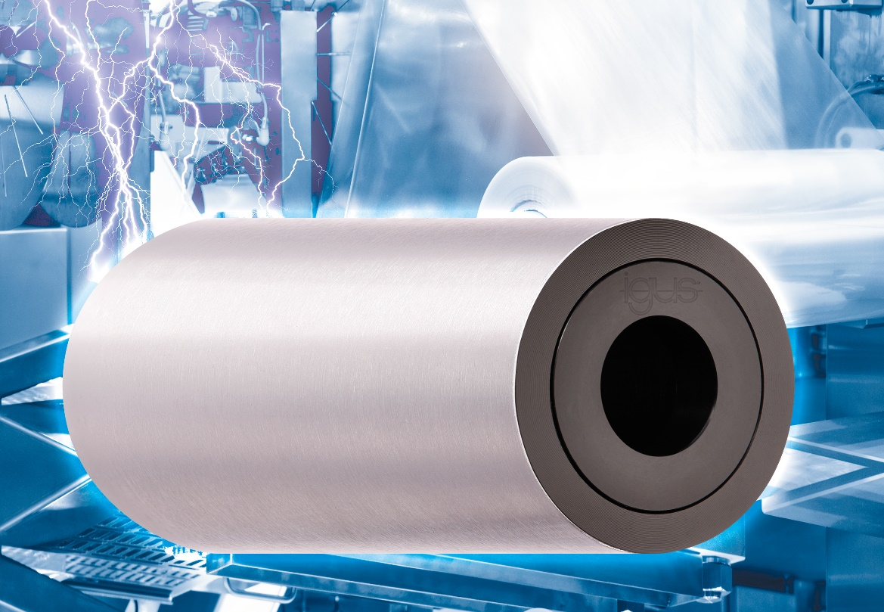
Bild PM6821-1
Antistatisch: Die Schmiermittelfreiheit der xiros Edelstahl-Tragrolle gibt Anwendern ein deutliches Plus an Sicherheit. (Quelle: igus GmbH)

PRESSEKONTAKT:

Oliver Cyrus
Leiter Presse und Werbung

igus® GmbH
Spicher Str. 1a
51147 Köln
Tel. 0 22 03 / 96 49-459
ocyrus@igus.net
www.igus.de/presse

Die Begriffe "igus", “Apiro”, "chainflex", "CFRIP", "conprotect", "CTD", "drygear“, "drylin", "dry-tech", "dryspin", "easy chain", "e-chain", "e-chain systems", "e-ketten", "e-kettensysteme", "e-skin", "e-spool“, "flizz", „ibow“, „igear“, "iglidur", "igubal", „kineKIT“, "manus", "motion plastics", "pikchain", „plastics for longer life“, "readychain", "readycable", „ReBeL“, "speedigus", "triflex", "robolink" und "xiros" sind gesetzlich geschützte Marken in der Bundesrepublik Deutschland und gegebenenfalls auch international.

